Третья книга Ездры - глава 6

11 Я же в ответ сказал Ему: о, Владыко Господи! если я обрел благодать пред очами Твоими, 12 молю Тебя, покажи рабу Твоему конец знамений Твоих, которых часть показал Ты мне в прошедшую ночь.

13 Он отвечал мне и сказал: встань на ноги твои, ( НОГИ - СИМВОЛИЗИРУЮТ ДУХ - ОСНОВУ СТОЛПА СВЕТА ИДУЩЕГО В ЕГО РОСТЕ-ОТКРЫТИЯ – ) и слушай голос, ( ПАРУСИИ - ИИСАИЛА — ГОЛОС-СЛОВО ДАННОЕ В ЕГО ОТКРЫТИИ ) исполненный шума, ( И ОТ ГОЛОСА-СЛОВА МОЕГО ОТКРЫТОГО СТАЛ ШУМ-ШУМИХА ДУШЕВНЫХ...
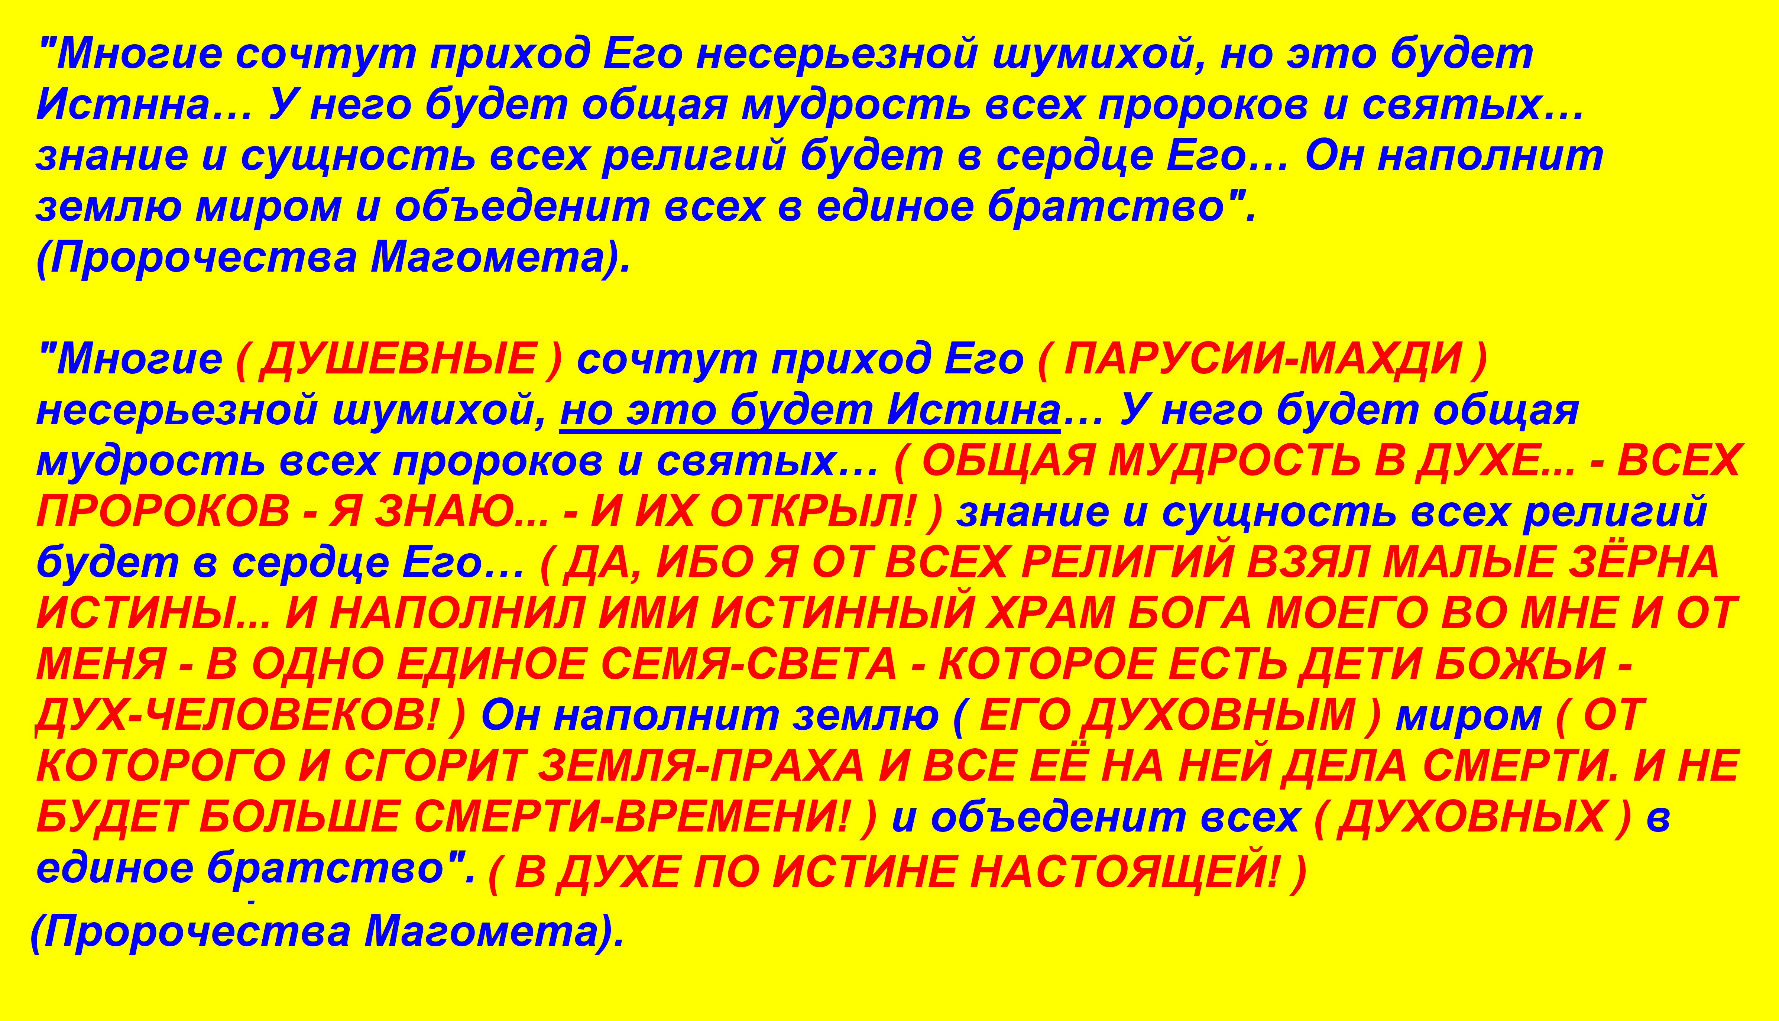
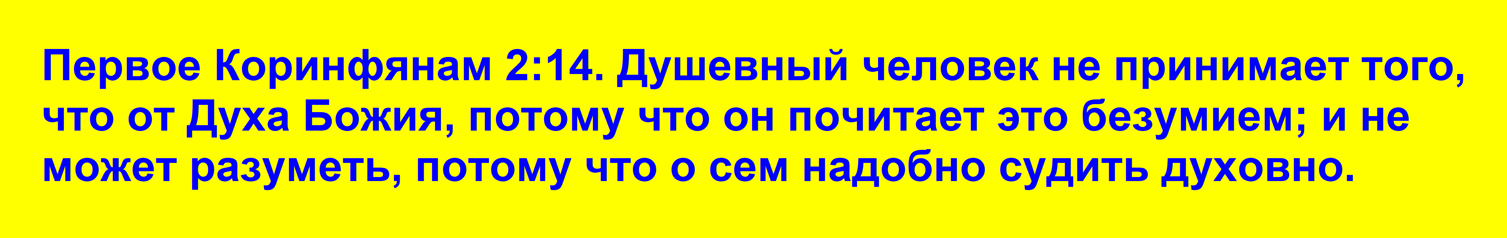
14 и будет как бы землетрясение, ( ПОТРЯСЕНИЕ ДУШЕВНЫХ - ОТ СЛОВА ИСТИННОГО... - ОТ ПОЛНОГО СЛОВА В ЕГО ПРАВДЕ ОБО ВСЕМ... -- И МИРА ЗЕМНОГО... ) но место, на котором ты ( ТЫ... - ТОТ КТО НЕ СПИТ - В ДУХЕ ТВОЁМ ОТКРЫТОМ ) стоишь, ( УПОРНО-ТВЁРДО – МЕСТО ТО-ЭТО НАЗЫВАЕТСЯ СИОН - СИ-СВЕТ ОН ТВОЙ - ДУХ! ) не поколеблется. ( НЕ ПОКОЛЕБЛЕТСЯ... - ЕСЛИ БУДЕШЬ ВЕРУ ТВОЮ СОБЛЮДАТЬ-БЛЮСТИ ДО КОНЦА ) 15 Посему, когда будет говорить, ( ПАРУСИЯ - СЛОВО ОТКРЫВАТЬ-ОТКРОЕТ ) ты не ужасайся; ибо о конце будет слово, ( О КОНЦЕ ВРЕМЕНИ-СМЕРТИ ) и основания земли разумеются. ( ИБО БОГ ПРИБЛИЗИЛСЯ... - И СЛОВО ОТКРЫТОЕ И О КОНЦЕ... - ОНО ПРОЯВИЛО ЭНЕРГИЮ ПРИТЯЖЕНИЯ БОГА-СВЕТА - КОТОРЫЙ ДЛЯ ЭТОГО МИРА ЕСТЬ БОЛЕЕ ЧЕМ ОГОНЬ... ) 16 А как речь идет о них самих, то земля вострепещет и поколеблется, ( ЗДЕСЬ ДВЕ СУТИ; О ДУШЕВНОМ-ЛЮДСКОМ... - ВОСТРЕПЕТАЛИ... - - И КАТАКЛИЗМЫ... ИБО ВРЕМЕНИ КОНЕЦ-ЕГО НЕТ...И ЕГО МАТЕРИЯ РАЗРУШАЕТСЯ - РАЗРЯЖЕНА... ) ибо знает, что конец их должен измениться. ( КОНЕЦ ВРЕМЕНИ ВО ВНЕ ВРЕМЯ - В ВЕЧНОСТЬ ПЕРЕХОД )

17 И было, когда я услышал голос, ( ПАРУСИИ ---- ) встал на ноги мои, ( В ДУХЕ БЫЛ - СТАЛ ОТКРЫТЫМ... ) и слышал, и вот голос говорящий, и шум его, ( ОТ НЕГО... Коринфянам 15:51-53 «Говорю вам тайну: не все мы умрем, ( НЕ ПО ТЕЛУ СУТЬ, НО ПО ДУХУ... - ДУХОМ НЕ УМРЁМ! ) но все ( КТО УСЛЫШИТ ГОЛОС СЛОВА ПОЛНОГО - ОТКРЫТОГО ) изменимся вдруг, ( ПРОБУДИМСЯ ДУХОМ - ОТКРОЕМСЯ ) во мгновение ока, ( В ВЕЧНОСТЬ - В ВЕЧНОСТЬ СВЕТА-ЖИЗНИ ) при последней трубе; ( Я - ПЕРВАЯ ТРУБА-ИИСУС(БЫЛ) - МОЛНИЯ-ГРОМ - СЛОВО ОТ ВОСТОКА... И ЕСТЬ Я - ПОСЛЕДНЯЯ(ВТОРАЯ) ТРУБА-ИИСАИЛ - МОЛНИЯ-ГРОМ - СЛОВО ОТ ЗАПАДА ) ибо вострубит, и мертвые ( СУТЬ МЁРТВЫЕ ЭТО ТЕ, КТО ДУХОМ БЫЛ ЗАКРЫТ - СПАЛ ) воскреснут ( ВОССТАНУТ - ДУХ ОТКРОЕТСЯ-ПРОБУДИТСЯ - РАСШИРИТСЯ... - ДУХ-ОСОЗНАНИЕ - Я-ЕСТЬ ) нетленными, ( НЕ ПО ТЕЛУ СУТЬ, НО ПО ДУХУ - ДУХ НЕТЛЕННЫЙ...И КОГДА ОН ПРОБУЖДЁН-ОТКРЫТ, ТО ОН ЖИВ! ) а мы изменимся. ( И ТАК ТЕМ И ИЗМЕНИМСЯ... – ЧТО ТОТ, КТО НЕ СПИТ-КТО ДУХОМ ВОСКРЕСНЕТ... - ТОТ ЖИВ В ВЕЧНОСТЬ! ИБО НЕ ПЛОТЬ-ДУША ВЫ ЕСТЬ, НО ДУХ! ----- И ТОТ КТО ДОЙДЁТ ДО КОНЦА - УСТОИТ ДУХОМ ЕГО БУДЕТ ОТКРЫТ... ТОТ ПРИ МИГЕ ПОЛНОГО ПЕРЕХОДА В ВЕЧНОСТЬ... - ПРИ МИГЕ ПОЛНОГО РАЗРУШЕНИЯ ВРЕМЕНИ-СМЕРТИ... – ТОТ НЕ ПОЗНАЕТ И ПЛОХОГО СОСТОЯНИЯ СМЕРТИ ТЕЛА... --- НО РАДОСТЬ ВОСХИЩЕНИЯ - ТАКОЕ БУДЕТ СОСТОЯНИЕ! )

как шум вод многих, ( ШУМ ВОД - ВОДЫ-НАРОДЫ... И ШУМ ЕГО - ЭТО ШУМ-ШУМИХА НАРОДОВ МНОГИХ... – ОДНИ ВОСШУМЕЛИ ШИРОКИМИ ВРАТАМИ... А ДРУГИЕ УЗКИМИ ВРАТАМИ... ) 18 и сказал: вот, наступают дни, когда Я начну приближаться, ( 2014-7000 - 2019... 20-21 ) чтобы посетить живущих на земле, 19 когда начну Я взыскивать с тех, которые неправдою своею произвели неправедно великий вред, и когда исполнится мера уничижения Сиона. ( МЕРА-39 + СИОН-60 = 99 - 9+9 = 18 - 1+8 = 9-КОНЕЦ ---- МЕРА УНИЧИЖЕНИЯ-УНИЖЕНИЯ СИОНА - СИ-СВЕТ ОН – УНИЖЕНИЕ СВЕТА... - КОГДА ТЬМА БУДЕТ БУШЕВАТЬ... -- И САМ ЖЕ СИОН ЕСТЬ ТАКЖЕ МОЙ-ПАРУСИИ ДУХ-СВЕТ ОН, КОТОРОГО ДУШЕВНЫЕ УНИЗИЛИ-УНИЖАЮТ... - МЕНЯ И МОИХ... ) 20 А когда назнаменается век, ( 2014-7000 ) который начнет проходить, то вот знамения, которые Я покажу: книги раскроются пред лицем тверди, и все вместе увидят; ( ВСЕ ПРОРОКИ - Я ОТКРЫЛ ИХ - И ТЕМ ПОКАЗАЛ И ВСЯКУЮ НАСТОЯЩУЮ ИСТИНУ - - СУТЬ - ОТКРЫЛ КНИГИ.. - ВСЕ РЕЛИГИИ ЭТОГО МИРА Я ОБЪЕДИНИЛ В ОДНУ СУТЬ ПОЛНОЙ ИСТИНЫ... --- ПРОРОЧЕСТО О МАХДИ: Он извлечёт Тору и другие Божественные книги из пещер... И ЕЩЁ СУТЬ КНИГИ... - ЭТО САМ ДУХ ЧЕЛОВЕКА - МАЛАЯ КНИГА... - И ОТКРОЮТСЯ-ОТКРЫЛИСЬ КНИГИ-ДУХ ИЗБРАННЫХ И СПАСЁННЫХ... ) 21 и однолетние младенцы ( СУТЬ МЛАДЕНЦЫ - ЭТО ТЕ, КТО ЕСТЬ ЧИСТ - КАК ДЕТИ ПОДОБНЫ... - ЭТО СУТЬ ДЕВСТВЕННИКИ ( ИЗБРАННЫЕ ) ... - ТЕ КТО ЧИСТЫ ДУШОЙ-ЕЕ - НЕ ГРЕШАТ СОЗНАТЕЛЬНО... - ТЕ, КТО В ДУХЕ - ПО ДУХУ И ЖИВУТ. ОДНОЛЕТНИЕ... - ГОД - GOD - GOD-БОГ ---- БОГ ЕСТЬ ДУХ... И ДУХ БОГА ЕСТЬ И ЕГО ДИТЯ-ДУХ ЧЕЛОВЕКА – НАПИСАНО: ВЫ - БОГИ! - НАПИСАНО: ДУХ ЧЕЛОВЕКА СВЕТИЛЬНИК БОГА! – ИБО ЛЮДИ-ЛЮДИНА - ЭТО ПЛОТЬ-ДУША... А ЧЕЛОВЕК - ЭТО ДУХ -- ЧЕЛО-ВЕК - - ЧЕЛО-ГОЛОВА - ПЛОД БОГА - ДИТЯ БОГА, ВЕК-ВЕКО - ОКО... - НАПИСАНО: И ЕСЛИ ОКО ТВОЁ ТЕМНО-СПИТ-ЗАКРЫТО... - ЕСЛИ ЭТО ОКО-ДУХ ТВОЙ СПИТ... - ТО ЕГО УДЕЛ БУДЕТ - БЕЗДНА. ПОЭТОМУ НЕ СПИТЕ! - НЕ СПИТЕ!

-------- Пророк говорил, что после его появления до Судного Дня остается мало времени. Он сказал: «Мой приход и наступление Конца Света — как это (и Пророк соединил указательный и средний палец)».

ЦИТАТА: Пророк говорил, ( О МАХДИ - О ПАРУСИИ --- что после его ( БОГА ВО ПЛОТИ ) появления до Судного Дня остается мало времени. Он сказал :«Мой приход и наступление Конца Света ( ВРЕМЕНИ ) — как это (и Пророк соединил указательный и средний палец)».

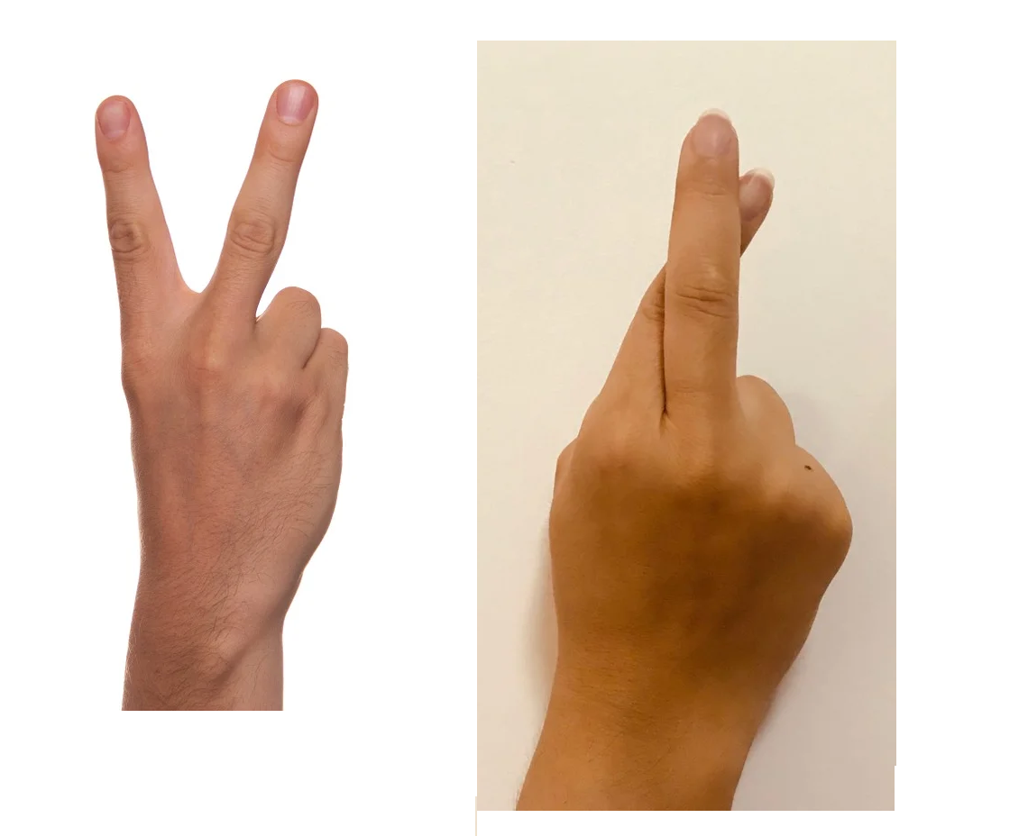
ЭТО ПАРА-М-ПАРА ------------ СУТЬ СОЕДИНИТЕЛЯ - СОЕДИНЕНИЯ... -----------

БОГ - ОМ... - ОТЕЦ И МАТЬ... -- БОГ ВО ПЛОТИ – ПАРАКЛЕТ-ГОСПОДЬ – И ОТ СЕБЯ-ГОСПОЖА... ЭТО ПЕРВО-СОЮЗ СОЕДИНЕНИЯ - СУТЬ СВАДЬБА... ----- ЭТО И ВО ВРЕМЕНИ ЕГО ПИК - ГДЕ ОДНО РАЗДЕЛЕНИЕ ВРЕМЕНИ СОШЛОСЬ С ДРУГИМ РАЗДЕЛЕНИЕМ ВРЕМЕНИ - В ЕГО ПРЕЛОМЛЕНИИ ЕГО ИЗГИБА - 2014-7000 ГОД – 7-СЕМЬ-69... -------- http://www.biblioteka3.ru/biblioteka/biblija/3ezdr/txt06.html 7 Тогда я отвечал: какое разделение времен, и когда будет конец первого и начало последнего? ( 2014-7000 ГОД )
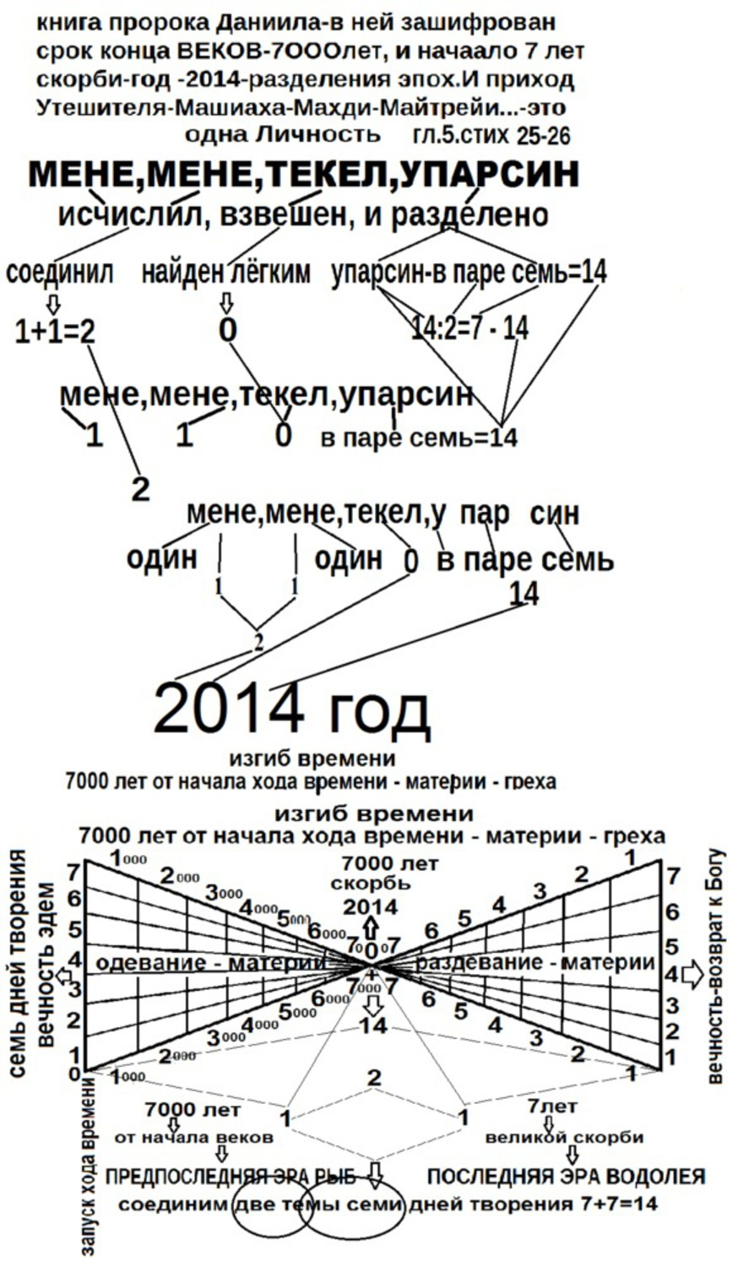

8 От Авраама даже до Исаака, когда родились от него Иаков(9) и Исав,(6) рука Иакова держала от начала пяту Исава. ( 96 - 69 ------- 69 )
9 Конец сего века - Исав, а начало следующего — Иаков. ( ИСАВ-33 + ИЯКОВ-42 = 75 - 7+5 = 12-ПИК ВРЕМЕНИ – ОКРУГ ВРЕМЕНИ --- 1+2+3+4+5+6+7+8+9+10+11+12 = 78 --- 7-СЕМЬ-69 ---- 8-ТОТ ЖЕ ОБРАЗ-69 - - 7-СВЕТ-7000 Г. - ПЕРЕХОД В 8-ВЕЧНОСЬ ------- http://www.biblioteka3.ru/biblioteka/biblija/3ezdr/txt06.html –15 Посему, когда будет говорить, ( ОТКРЫВАТЬ СЛОВО - ПАРУСИЯ ) ты не ужасайся; ибо о конце будет слово, )
10 Рука человека - начало его, а конец - пята его. О другом, Ездра, не спрашивай Меня.
И... https://yadi.sk/i/YJPKgTpBffe3FQ - https://yadi.sk/i/iu0cVXOYk_WC5g

«Мой приход и наступление Конца Света ( ВРЕМЕНИ ) — как это (и Пророк соединил указательный и средний палец)».

21 и однолетние младенцы ( СУТЬ МЛАДЕНЦЫ - ЭТО ТЕ, КТО ЕСТЬ ЧИСТ - КАК ДЕТИ ПОДОБНЫ... - ЭТО СУТЬ ДЕВСТВЕННИКИ ( ИЗБРАННЫЕ ) ... - ТЕ КТО ЧИСТЫ ДУШОЙ-ЕЕ - НЕ ГРЕШАТ СОЗНАТЕЛЬНО... - ТЕ, КТО В ДУХЕ - ПО ДУХУ И ЖИВУТ. ОДНОЛЕТНИЕ... - ГОД - GOD - GOD-БОГ ---- БОГ ЕСТЬ ДУХ... И ДУХ БОГА ЕСТЬ И ЕГО ДИТЯ-ДУХ ЧЕЛОВЕКА – НАПИСАНО: ВЫ - БОГИ! - НАПИСАНО: ДУХ ЧЕЛОВЕКА СВЕТИЛЬНИК БОГА! ) заговорят своими голосами, ( ДУХОМ ) и беременные женщины ( ДУШЕВНЫЕ ) будут рождать недозрелых младенцев ( МАЛО ПРИОТКРЫТЫХ ДУХОМ... ШАТКИХ... ) через три и четыре месяца, ( НО 3+4 = 7-СВЕТ – ЧЕРЕЗ СВЕТ... - ПРОЙДЯ - 3*4 = 12... - 2019 - 2+0+1+9 = 12... ---- ) и они останутся живыми и укрепятся; - ( КТО УСТОИТ! ) 22 засеянные поля внезапно явятся как незасеянные, и полные житницы окажутся пустыми; ( ЭТИ ПОЛЯ И ЖИТНИЦЫ - ЕСТЬ ВНЕШНИЕ РЕЛИГИИ - ИХ ХРАМЫ-ЦЕРКВИ-МЕЧЕТИ... ---- ОНИ ПУСТЫ... ----- ПРОРОЧЕСТВА: Близко время, когда от нашей веры ничего не останется, кроме ее имени, и от Корана ничего, кроме его видимости, – ОТ ВСЕХ РЕЛИГИЙ - КНИГ - ОТ ВСЕХ ВНЕШНИХ ПИСАНИЙ... --- Перед Концом Света(ВРЕМЕНИ) Священный Коран будет поднят на Небеса,( ТО ЧТО ЕСТЬ ИСТИНА - ЗЕРНО МАЛОЕ... - ДУХОВНОЕ СЛОВО И ДЕЛО ОТ СЛОВА... ) и на земле не останется ни одного аята: ( ВНЕШНЕГО СЛОВА - ОНО ХОТЬ И ЕСТЬ В ВИДИМОСТИ ВНЕШНЕГО ФИЗ. НАПИСАННИЯ... НО ОНО ПУСТОТА... - ИБО Я ИЗ КНИГ ВЗЯЛ-ТО, ЧТО ЖИВОЕ... - ТО, ЧТО ЕСТЬ ЗЕРНО ЖИЗНИ. А ОСТАЛЬНОЕ - ПЛЕВЕЛЫ... И БЛАЖЕН-СЧАСТЛИВ КТО ЗНАЕТ-УЗРЕЛ И ВО ВНУТРЬ СЕБЯ ПОМЕСТИЛ ЭТО ЖИВОЕ ПОЛНОЕ-ОТКРЫТОЕ СЛОВО ) ни в книгах, ( ВНЕШНИХ ) ни в сердцах ( ДУШЕВНЫХ - ) людей. И тогда же умрет Аль-Хадыр. ( https://zen.yandex.ru/media/obislame/chelovek-kotoryi-jivet-uje-tysiachi-let-5ae977ee55876b0d25288de7 --- БЫЛ ТАКОЙ ЛЮДО-ЧЕЛОВЕК... ---- НО НЕ ТАК КАК ЕГО ПОВЕТСТВОВАЛИ... --------
И МНОГО ЛЮДИ НАФАНТАЗИРОВАЛИ... - ОТ СЕБЯ ПРИБАВИЛИ... --------
И ЗДЕСЬ ВЗЯТА САМА СУТЬ... - И В ИМЕНИ... -- СОПОСТАВЛЕНИЕ СДЕЛАНО ОТ ИМЕНИ И СЛОЖИВШЕЙСЯ ЛЕГЕНДЫ О ХАДЫРЕ... -------
ЭТА ЛЕГЕНДА, НО В КОТОРОЙ ЕСТЬ ЗЕРНО ИСТИНЫ... КАСАТЕЛЬНО ИМЕННО ПАРУСИИ... ------- По Воле Всевышнего он живет на поверхности моря подобно тому, как мы живем на поверхности земли. - МОРЕ... ----- https://yadi.sk/i/QLwIUegrsmUBZA -------

В САМОМ ИМЕНИ АЛЬ-ХАДЫР И ЗАКЛЮЧЕННА СУТЬ БЫЛА МНОГАЯ... ---- СУТЬ КАК УЧИТЕЛЬ...СУТЬ КАК МОИСЕЯ - ПОДОБНОГО МОИСЕЮ...СУТЬ КАК... --------
Что означает имя, значение имени Хадир - Арабское имя (خضر) 'зеленеющий- трава'Имя таинственного пророка, наставника Пророка Мусы. ... Значение имени Хадир. Имя Хадир - происходит от арабского. Арабское имя (خضر) "зеленеющий- трава"Имя таинственного пророка, наставника Пророка Мусы. дополнить значение имени обновлено:

Х̀адыр, Х̀адир حاضر - «городской житель; присутствующий, нынешний».
Хад̀ыр, Хад̀ир خضير - «зеленеющий, зеленый».

присутствующий, нынешний». ( ПАРУСИЯ - Паруси́я (от греч. παρουσία (парусиа) — присутствие, приход, прибытие) )

«зеленеющий, зеленый». (ЦИТАТА: Зеленый цвет обычно ассоциируется с весной, пробуждением, --- НАПИСАНО: От смоковницы возьмите подобие: когда ветви ее становятся уже мягки ( ВЕСНА-АПРЕЛЬ ) и пускают листья, то знаете, что близко лето. ( ЛЕТО-ОТЕЛ - ОТЁЛ... - РОДЫ... - И РОДЫ В СУТИ КАК – https://www.vtoroe-prishestvie-khrista.ru/news/a12-gl-otkrovenie-otkryto-i-ispolneno/ --- РОДЫ - ВЫХОД-ИЗБОВЛЕНИЕ ДУХА ЧЕЛОВЕКА ИЗ ВРЕМЕНИ-СМЕРТИ - ИЗ МАТЕРИИ... - ИБО ДО ПАДЕНИЯ НЕ БЫЛО ВРЕМЕНИ-МАТЕРИИ - НО РАЙ БЫЛ ВНЕ ВРЕМЕННОЙ-ДУХОВНЫЙ - ВЕЧНОСТЬ --- https://yadi.sk/i/sSh78TWvgz9shw ---- О МАХДИ: КОРАН: ОН БУДЕТ ИЗ МОЕГО - С ВЕСНЫ... 1974Г. 11 АПРЕЛЯ ! ------- МЕСТО: - ГДЕ БУДЕТ ТРУП, ТУДА ПРИБУДУТ И ОРЛЫ... ---- ТРУП-КОНЕЦ - КРАЙ - У(О)КРАИНА - БЕРДИЧЕВ-ИЕРУСАЛИМ... - https://yadi.sk/i/_9c-yMhabKRzdw -- И ТРУП НА ПОЛЕ... - КУДА И ПРИБЫЛИ ОРЛЫ(ИЗБРАННЫЕ)
И тогда же умрет Аль-Хадыр. ------ https://www.vtoroe-prishestvie-khrista.ru/news/vot-teper-ya-vsyo-skazal/ )

23 затем вострубит труба ( ПАРУСИЯ ) с шумом, ( С ШУМОМ — ШУМ ОТ ДУШЕВНЫХ - ИХ НЕГАТИВ... И ШУМ ОТ ДУХОВНЫХ - ИХ ПОЗИТИВ... ) и когда услышат ее, ( ПАРУСИЮ – В ПАРА-М-ПАРА ---- АГНЦА И ЕГО НЕВЕСТУ ) все внезапно ужаснутся. ( ------ ) 24 И будет в то время, вооружатся друзья против друзей, как враги, и устрашится земля с живущими на ней, и жилы источников остановятся ( 6. Они (ОН - ПАРА-КЛЕТ ) имеют ( ИМЕЕТ ) власть затворить небо, ( ДУХОВНОЕ ) чтобы не шел дождь ( ДУША - ДЖИВА -- ПОТОК ЭНЕРГИИ БЛАГОДАТЬ... ----- https://yadi.sk/i/n3jjggTjcOcZnA - https://yadi.sk/i/OgOFkAgLk_kymQ - С 2014 ДО 2019... - ДЖИВУ Я-БОГ - ДУХ МОЙ В ИИСАИЛЕ - В ГОСПОДЕ - Я - МЕДЛЕННО ПОСТЕПЕНО СЖИМАЛ ГЛАВО-ИСТОК... ---- В - ДРЕВЕ ДОБРА-В ПИРАМИДЕ ХЕФРЕНА... ---- И 2019 21 ДЕК. В 21 ЧАС ---- ПОЛНОСТЬЮ БЫЛ ОСТАНОВЛЕН ИСТОК ДЖИВЫ... – ГДЕ ОН И РАЗВЕТВЛЯЛСЯ НА МНОГИЕ И МНОГИЕ ИСТОЧНИКИ... ----- ТЕПЕРЬ ЖЕ ЗЕМЛЯ ПРАХА НЕ ИМЕЕТ ЭНЕРГИИ ДЖИВЫ... - ЭНЕРГИИ КОТОРАЯ ОЖИВЛЯЛА-ПИТАЛА МАТЕРИЮ... --------- И ТО ЧТО ОТ НЕЁ ОСТАЛОСЬ... ЛУЖИЦЫ НА ЗЕМЛЕ... ЗА ТО И ИДЁТ БОРЬБА... С НИХ МАТЕРИЯ И ВТЯГИВАТ В СЕБЯ ОСТАТКИ ДУШИ-ЖИВОЙ... ------- КАПЛИ ОТ МОРЯ... -------- МАТЕРИЯ РАЗЪРЯЖЕНА... ---------- И ПОТЕКЛА... -------- ) на землю … (Откровение Иоанна Богослова 11:6) и три часа не будут течь. ------ ( НЕ ТРИ ЧАСА, НО --- ТРИ - 20+18+10 = 48 - 4+8 = 12... ---- И В ТРИ – 1+2 = 3... ---- ТРИ ЕСТЬ СУТЬ: – СЛОВО-ОБРАЗ-ЧИСЛО - БОГ ---------- ОТ ТРЁХ - И СВЕРШЕНИЕ ЭТО! ----- ГДЕ ЧИСЛО 12 - ЕСТЬ КЛЮЧ И КЛИЧ... ------ 2019 - 2+0+1+9 = 12! -- ДЕК. - 12 МЕС. )

И ВОТ ПО ПУТИ СЛОВА... - ( Я УВИДЕЛ ЭТО ПРОРОЧЕСТВО ВПЕРВЫЕ СЕГОДНЯ 22.11.20 ГЛАЗАМИ ТЕЛА ИИСАИЛА... - СЫНА ЧЕЛОВЕЧЕСКОГО... – ДУХ ЖЕ МОЙ-БОГ ВСЕГДА ЗНАЕТ ВСЯКОЕ СЛОВО И ВСЕХ ПРОРОКОВ... - И ТО ЧТО Я УВИДЕЛ ГЛАЗАМИ ТЕЛА...Я ОТДАЮ ЗДЕСЬ ОТ ДУХА! ) ЭТО СЛОВО Я ОТКРОЮ И НАПОМНЮ... ---------- А ИМЕННО СУТЬ... ------ ТУ СУТЬ ЧТО Я РАННЕЕ ГОВОРИЛ... - СВОИМ! ----
Пророк Аль-Хадыр встречался с Пророком Мухаммадом, и они пожали друг другу руки. После этого Пророк Мухаммад сказал Аль-Хадыру, что все, кому будет передано это рукопожатие до седьмого уровня, будут в Раю. То есть Пророк Аль-Хадыр первый в этой цепочке, а все, кому он пожал руку — вторые, а те, кому пожмут руку вторые -третьи. И так до тех, кто будет седьмым в цепочке, а седьмые это рукопожатие дальше уже не смогут передать. Это рукопожатие известно как мушабака. Когда его передают, пальцы сплетаются особым образом и при этом произносят конкретные слова. -------------- ЗДЕСЬ БЫЛА-ЕСТЬ ТА ИСТИНА... КОТОРУЮ НЕ ДАНО БЫЛО ВСЕМ ПОНЯТЬ И ЗНАТЬ... КРОМЕ КАК АГНЕЦ-Я ЭТО ОТКРЫЛ В ПОЛНОТЕ... -------
ТОТ КТО ДОЙДЁТ ДО КОНЦА... ТОТ КТО УСТОИТ... – КТО УСТОЯЛ НА ЕГО КРЫШЕ... ----- ТОМУ И ДАН ЭТОТ ДАР КАК БЫ РУКОПОЖАТИЕ... ------- ТОТ ПО ЕГО ДАРУ ОТ ЕГО ЖЕ СПАСЕНИЯ... - И ПРИТЯНЕТ ЗА СОБОЙ В СПАСЕНИЕ ТОГО, КОГО ОН ИСТИННО ПО ДУХУ ЛЮБИТ... - ОДНОГО ПРИТЯНЕТ ДУХА... БЛИЗКОГО ИЛЬ БЛИЖНЕГО КТО БЫЛ ПО ТЕЛУ... -------- И ТАК ЭТОТ ДАР ПРИТЯЖЕНИЯ И ПЕРЕДАЁТСЯ ПО ЦЕПИ ДО СЕДЬМОГО ЧИСЛА-УРОВНЯ... ----------- ВЫ - КТО УСТОИТ – ВЫ ПЕРВЫЙ-1 --- ДАЛЕЕ ВЫ ПРИТЯГИВАЕТЕ ВТОРОГО-2... И ВТОРОЙ ПО ЕГО ДУХОВНОЙ ЛЮБВИ ПРИТЯЖЕНИЯ ТРЕТЬЕГО-3... И ТАК ДАЛЕЕ... - ДО 7-СЕДЬМОГО ДУХА ------------- 1 - 2-3-4-5-6-7... ------- И ТАК... - СПАСЁТЕСЬ ВЫ И ВЕСЬ
ВАШ ДОМ... - В СЕМЬ-Я -----

ДЕЙСТВИЕ ЭНЕРГИИ ПРИТЯЖЕНИЯ - ВАШИМ ДУХОМ БУДЕТ НЕПРОИЗВОЛЬНОЕ... - БОГ-Я ЕГО ВКЛЮЧУ-ВКЛЮЧИЛ ОТ ВАС - В ВАС... --- НО ВАШЕ ПРАВО ДЕЛАТЬ ВЫБОР - КОГО... - А ЭТО ЗАВИСИТ ОТ ЛЮБВИ ВАШЕГО ДУХА... - ОТКРОЙТЕ ЕГО В ПОЛНОТЕ ДО 6-7 УРОВНЯ ЛЕСТНИЦЫ ИЯКОВА... ---- ТОГДА ВЫ ОСОЗНАННО СМОЖЕТЕ СДЕЛАТЬ ВЫБОР... КОГО -------- НА КОГО НАПРАВИТЬ ВАШУ ЛЮБОВЬ... - КОГО ВЫ ЗА СОБОЙ В РАЙ - В РА-СВЕТ БОГА ЗАБЁРЁТЕ.

И ЕСЛИ ТОГО КОГО ВЫ ЛЮБИТЕ... - ВЫ И ТОГО ПРОСВЯТИТЕ О ЭТОМ... В ТОМ ЧТО ВЫ ЗНАЕТЕ - СЛОВО ОТКРЫТОЕ... ------- ЧТОБЫ ОСОЗНАЛ... --- И ТОЖЕ ОСОЗНАННО ЗА СОБОЙ ТАКЖЕ КАК И ВЫ ЧТОБЫ ПРИТЯНУЛ ТОГО КОГО ЖЕЛАЕТ... ---- ТО И ЭТО ТАК БУДЕТ. И ВТОРОМУ ТАКЖЕ ДАНО... И ДАЛЕЕ ТАК...

КТО ПОМНИТ, Я ОБ ЭТОМ ПИСАЛ - О ПРИТЯЖЕНИИ ОДНОГО СПАСЁННОГО... И ДАЛЕЕ В ЧИСЛО 7 ------ С 2014 ГОДА Я ОБ ЭТОМ СЛОВОМ ТРУБЛЮ ----------- ЗАСВИДЕТЕЛЬСТВУЙТЕ ЭТО... ---------

И ТАК ВСЕХ СПАСЁННЫХ ГДЕ И ВХОДИТ ЧИСЛО 144000 ( НО... ОТ 144000 ПАЛИ 7000 = 137000 СТАЛО ) --- ЭТО 21 МИЛЛИОН ----- НО ЭТО ГЛАВО-ОСНОВА ЧИСЛА СПАСЁННЫХ... - ДАЛЕЕ РОСТ... ----- ВОТ И СОЧТИТЕ - КТО ИМЕЕТ МУДРОСТЬ... - И УВИДИТЕ ЧИСЛО КЛЮЧА... ---- ДВЕНАДЦАТИ КОЛЕН-КОЛЕЦ ИЗ-РАЭЛЯ ------------ 12-21... ------------- ) ------- А

ЕСЛИ КТО И СОЧТЁТ ИЗ ТЕХ КТО ИМЕЕТ УМ... ------ ИБО Я ДАЛ ОТКРЫТУЮ - ПРЯМУЮ ПОДСКАЗКУ... – И ПЕРЕВЕРНЁТ ЭТО В ЕГО УМОЗАКЛЮЧЕНИИ В СМЕХ ОТРИЦАНИЯ... -------- ТО СМЕХ И ПОЛУЧИТ... - ВОЗДУХ-ТРЕСТ... ----------- А МУДРЫЙ ХРАНИТ РАДОСТЬ В СЕРДЦЕ-ДУХА ЕГО. ---------------------------------

СМЕХ-ГРЕХ ДУШИ... А РАДОСТЬ - РА-СВЕТ ДУХА )

